НАСТАВНО –НАУЧНОМ ВИЈЕЋУ
МЕДИЦИНСКИ ФАКУЛТЕТ
СЕНАТУ УНИВЕРЗИТЕТА У ИСТОЧНОМ САРАЈЕВУ

Предмет: Извјештај комисије о пријављеним кандидатима за избор у академско звање доцента, ужа научна област_Стоматологија, орална хирургија и медицина (ужа образовна област Орална хирургија,предмети: Орална хирургија, Анестезиологија у стоматологији, Имплантологија, Ургентна стања у стоматологији

Одлуком Наставно-научног вијећа Медицинског факултета у Фочи, Универзитета у Источном Сарајеву, број 01-3-216 од 17.07.2018. године, именовани смо у Комисију за разматрање конкурсног материјала и писање извјештаја по конкурсу, објављеном у дневном листу “Глас Српске“ од 06.06.2018. године, за избор у академско звање доцента, ужа научна област Стоматологија, орална хирургија и медицина (ужа образовна област Орална хирургија и медицина, предмети: Орална хирургија, Анестезиологија у стоматологији, Имплантологија, Ургентна стања у стоматологији)
ПОДАЦИ О КОМИСИЈИ
Састав комисије са назнаком имена и презимена сваког члана, звања, назив научне области, научног поља и уже научне/умјетничке области за коју је изабран у звање, датума избора у звање и назив факултета, установе у којој је члан комисије запослен:
1. Проф др Небојша Јовић, редовни професор, предсједник
Научна област: Медицинске и здравствене науке
Научно поље: Клиничка медицина
Ужа научна/умјетничка област: ОРЛ
Датум избора у звање: 28.12.2004. године
Универзитет одбране у Београду
Медицински факултет
2. Проф.др Ранко Голијанин, редовни професор, члан
Научна област: Медицинске и здравствене науке
Научно поље: Клиничка медицина
Ужа научна/умјетничка област: Стоматологија, орална хирургија и медицина
Датум избора у звање: 28.10.2016. године
Универзитет у Источном Сарајеву
Медицински факултет
3. Доц др Свјетлана Јанковић, доцент, члан
Научна област: Медицинске и здравствене науке
Научно поље: Клиничка медицина
Ужа научна/умјетничка област : Стоматологија, орална хирургија и медицина
Датум избора у звање:26.02.2015
Универзитет у Источном Сарајеву
Медицински факултет

На претходно наведени конкурс пријавило се један кандидата:
1. Виши асистент Кујунџић др Бојан

На основу прегледа конкурсне документације, а поштујући прописане чланове 77., 78. и 87. Закона о високом образовању („Службени гласник Републике Српске“ бр. 73/10, 104/11, 84/12, 108/13, 44/15, 90/16 и 31/18), чланове 148. и 149. Статута Универзитета у Источном Сарајеву и чланове 5., 6., 37., 38. и 39. Правилника о поступку и условима избора академског особља Универзитета у Источном Сарајеву, Комисија за писање извјештаја о пријављеним кандидатаима за изборе у звања, Наставно-научном вијећу Медицинског факултета и Сенату Универзитета у Источном Сарајеву подноси слиједећи извјештај на даље одлучивање:
ИЗВЈЕШТАЈ
КОМИСИЈЕ О ПРИЈАВЉЕНИМ КАНДИДАТИМА ЗА ИЗБОР У ЗВАЊЕ
I ПOДАЦИ О КОНКУРСУ
Одлука о расписивању конкурса, орган и датум доношења одлуке
Наставно - научно вијеће Медицинског факултета, Одлука број 01-3-168 од 10.05.2018. године
Дневни лист, датум објаве конкурса
Глас Српске, 06.06.2018 године
Број кандидата који се бира
Један
Звање и назив уже научне/умјетничке области, уже образовне области за коју је конкурс расписан, списак предмета
Доцент, Стоматологија, орална хирургија и медицина, Орална хирургија, Предмети:
Орална хирургија, Анестезиологија у стоматологији, Имплантологија, Ургентна стања у стоматологији
Број пријављених кандидата
Један

II ПOДАЦИ О КАНДИДАТИМА
ПРВИ КАНДИДАТ
1. ОСНОВНИ БИОГРАФСКИ ПОДАЦИ
Име (име једног родитеља) и презиме
Бојан (Боро) Кујунџић
Датум и мјесто рођења
18. 09. 1974. Фоча
Установе у којима је кандидат био запослен
Медицински факултет у Фочи, Универзитета у Источном Сарајеву, Одсјек стоматологија
Звања/радна мјеста
Асистент, Виши асистент
Научна област
Медицинске и здравствене науке
Чланство у научним и стручним организацијама или удружењима
Комора доктора стоматологије РС, Асоцијација хирурга РС
2. СТРУЧНА БИОГРАФИЈА, ДИПЛОМЕ И ЗВАЊА
Основне студије/студије првог циклуса
Назив институције, година уписа и завршетка
Стоматолошки факултет у Фочи, 1994, 2005.
Назив студијског програма, излазног модула
Стоматологија
Просјечна оцјена током студија, стечени академски назив
Доктор стоматологије
Постдипломске студије/студије другог циклуса
Назив институције, година уписа и завршетка
Медицински факултет у Фочи, 2008, 2010.
Назив студијског програма, излазног модула
Основи биомедицинских истраживања
Просјечна оцјена током студија, стечени академски назив
Магистар медицинских наука
Наслов магистарског/мастер рада
Морфометријска анализа колагена и ћелија са колагенолитичким потенцијалом у здравој и инфламираној гингиви
Ужа научна/умјетничка област
Стоматологија, орална хирургија и медицина
Докторат/студије трећег циклуса
Назив институције, година уписа и завршетка (датум пријаве и одбране дисертације)
Медицински факултет у Фочи, Универзитета у Источном Сарајеву, 2015-2018
Наслов докторске дисертације
Повезаност полиморфизама у генима који учествују у метаболизму витамина Д са ризиком за настанак и клиничким карактеристикама оралног лихен плануса
Ужа научна област
Стоматологија, орална хирургија и медицина
Претходни избори у звања (институција, звање и период)
Медицински факултет у Фочи, Универзитета у Источном Сарајеву, клинички љекар(2005-2012), виши асистент(2012-)
3. НАУЧНА/УМЈЕТНИЧКА ДЈЕЛАТНОСТ КАНДИДАТА
3.1. Радови прије првог и/или посљедњег избора/реизбора
- S. Tomić, V. Blagojević, I. Simić, B. Kujundzić, D. Erić
HIRURŠKO-ORTODONTSKI TRETMAN IMPAKTIRANIH GORNJIH
OČNJAKA
I Kongres stomatologa Srbije sa međunarodnim učešćem
Zbornik sažetaka, str.145

- N. Stojanovic, J. Krunic, L. Davidovic, B. Kujundzic
DENTAL HEALTH, ORAL HEATLH BEHAVIOUR AND ATTITUDES IN
SCHOOLCHILDREN
BaSS 2011, 16. Congress of the Balkan Stomatological Society
April 28.- May 1. 2011. Bucharest, Romania
Poster Presentations 43.

- Anđelković Z, Dragan Marjanović D, Šehalić M, Videnović G, Dubovina D,
Golijanin R, Kujundžić B (2011):
IMUNOHISTOHEMIJSKA EVALUACIJA ĆELIJA HUMORALNOG IMUNITETA
U GINGIVI OBOLELIH OD PARODONTOPATIJE.
Med. Arh. Kos. I Met. (1-2): 43-50.

- Bojan Kujundžić, Ranko Golijanin, Veljko Marić, Helena Marić, Lado Davidović
USPJEŠNO ZATVARANJE OROANTRALNE KOMUNIKACIJE
MODIFIKOVANOM OPERACIJOM CALDWELL-LUC.
Biomedicinska Istraživanja, Godište 2, broj 1, jun 2011. Str.45-50.

- Helena Marić, Sanja Marić, Dražan Erić, Rada Mrgud, Bojan Kujundžić
INFEKCIJA HIRURŠKE RANE. Drugi kongres doktora medicine Republike
Srpske,
Banja Vrućica, Teslić, 26-29. Maj 2011.
Zbornik radova str.52 (127).

- M. Obrenović, N. Jović, S. Šolaja, V. Mitrović, M. Ćuk, B. Kujundžić, S. Marić, H. Marić
LARG BENIGN SCHWANNOMA OF CERVICAL SYMPATHICUS CASE REPORT.
Third Balkan Congress for Maxillofacial Surgery,
Ohrid, Macedonia, 24-27. april 2014

- M. Obrenović, N. Jović, R.Kozomara, S. Šolaja, B. Kujundžić, V. Mitrović
TRAUMATOLOGIJA U MAKSILOFACIJALNOJ HIRURGIJI: DIJAGNOSTIKA I LIJEČENJE – NAŠA ISKUSTVA
Sastanak hirurga Srbije i Republike Srpske, Foča, jun 2012.

3.2. Радови послије посљедњег избора/реизбора
- Obrenović Jelena, Milinković Marina, Obrenović Miroslav, Samardžija Jovana, Kujundžić Bojan
CLINICAL DENTAL REVIEW IN THE PREVENTION OF CANCER LIPS
20th BaSS Congress, Bucharest, Romania, 23-26 april 2015

U ovom radu smo naveli naša iskustva u pogledu prevencije karcinoma usne kod pacijenata liječenih u Univerzitetskoj Bolnici u Foči u periodu od 2012-2015 godine.

2.Regoje Dobrila,Golijanin Ranko,Pinjic Omer,Obrenovic Miroslav,Kujundzic Bojan.
DENTOGENE ORALNE INFEKCIJE I ALOPECIJA AREATA.
Medicinski casopis 2015,vol 49,br 3,str.85/88.

U ovom radu smo analizirali povezanost alopecije areate i dentogenih oralnih infekcija kod pacijenata liječenih u DZ Brčko i Klinici za dermatologiju tokom petogodišnjeg perioda.

3. Marjanović D,Šehalić M,Kujundžić B,Stamatović D,Arsić Z,Đorđević N.
ORGANIZACIJA I VOLUMENSKA GUSTINA KOLAGENA GINGIVE KOD OBOLJELIH OD PARADONTOPATIJE
Praxis Medica, 2015,vol.44,br 2,str.7/11

U ovom radu su analizirane karakteristike kolagena gingive kod oboljelih od paradontopatije.

4. Kujundzic B, Zeljic K, Supic G, Magic M, Stanimirovic D, Ilic V, Jovanovic B, Magic Z.
ASSOCIATION of VDR, CYP27B1, CYP24A1 and MTHFR GENE POLYMORPHISMIS WITH ORAL LICHEN PLANUS RISK
Clin Oral Investig. 2016 May;20(4):781-9.

U ovom radu su analizirani polimorfizmi povezani sa rizikom za nastanak oralnog lihen planusa.

4. ОБРАЗОВНА ДЈЕЛАТНОСТ КАНДИДАТА
4.1. Образовна дјелатност прије првог и/или /посљедњег избора/реизбора
4.1.1. Наставни рад
2012- 2017 - Виши асистент
2017-Виши асистент

Положен специјалистички испит из Оралне хирургије.

4.2. Образовна дјелатност послије посљедњег избора/реизбора
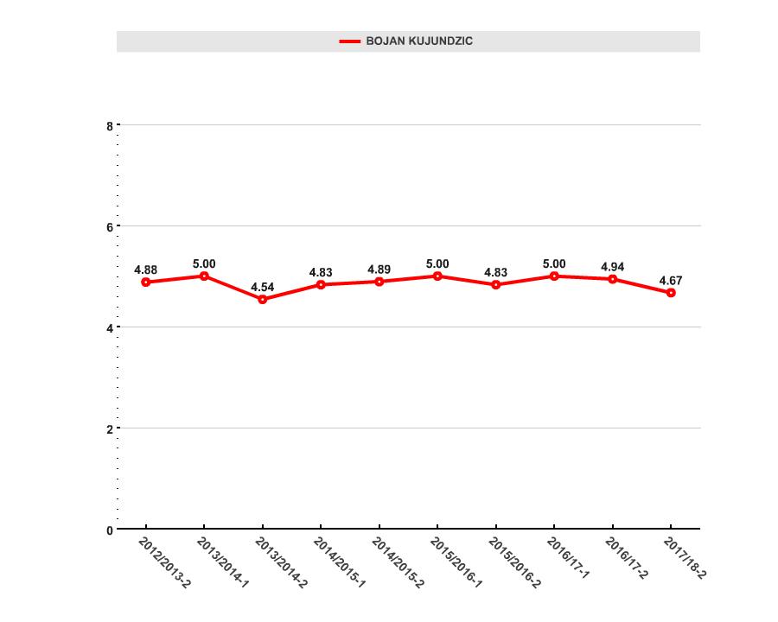
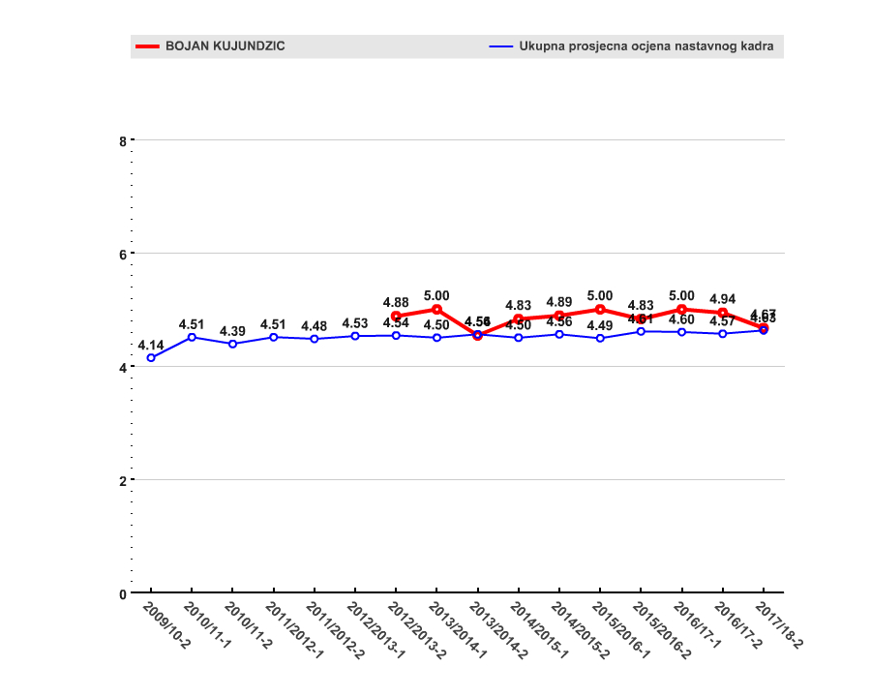

5. СТРУЧНА ДЈЕЛАТНОСТ КАНДИДАТА

6. РЕЗУЛТАТ ИНТЕРВЈУА СА КАНДИДАТИМА
Интервју у присуству чланова Комисије одржан 19.07.2018. године.

7. ИНФОРМАЦИЈА О ОДРЖАНОМ ПРЕДАВАЊУ ИЗ НАСТАВНОГ ПРЕДМЕТА КОЈИ ПРИПАДА УЖОЈ НАУЧНОЈ/УМЈЕТНИЧКОЈ ОБЛАСТИ ЗА КОЈУ ЈЕ КАНДИДАТ КОНКУРИСАО, У СКЛАДУ СА ЧЛАНОМ 93. ЗАКОНА О ВИСОКОМ ОБРАЗОВАЊУ
Није била обавеза кандидата

III ЗАКЉУЧНО МИШЉЕЊЕ
Експлицитно навести у табели у наставку да ли сваки кандидат испуњава услове за избор у звање или их не испуњава.
Први кандидат
Минимални услови за избор у звање | испуњава/не испуњава | Навести резултате рада (уколико испуњава)
Научни степен доктора наука | ДА | Одбрањена докторска дисертација под називом Повезаност полиморфизама у генима који учествују у метаболизму витамина Д са ризиком за настанак и клиничким карактеристикама оралног лихен плануса
Има најмање три научна рада из области за коју се бира објављених у научним часописима и зборницима са рецензијом, након стицања звања доцента | ДА | Наведено под тачком 3.2
Показане наставничке способности | ДА | Кандидат је у звању вишег асистента учествовао у наставном процесу на интегрисаним студијама Стоматологије.
ПРИЈЕДЛОГ

Наставно научном вијећу Медицинског факултета Фоча, Универзитета у Источном Сарајеву и Сенату Универзитета у Источном Сарајеву, да се Кујунџић др Бојан, виши асистент, изабере у академско звање доцента, ужа научна област Стоматологија, орална хирургија и медицина, (ужа образовна област: Орална хирургија: предмети: Орална хирургија,Анестезиологија у стоматологији, Имплантологија и Ургентна стања у стоматологији
Ч Л А Н О В И К О М И С И Ј Е:

_____________________________________________
Проф.др Небојша Јовић, ужа научна област ОРЛ, редовни професор, Универзитет одбране Београд, предсједник Комисије;

_____________________________________________
Проф.др Ранко Голијанин, ужа научна област Стоматологија, орална хирургија и медицина, Универзитет у Источном Сарајеву, члан Комисије,

______________________________________________
Доц.др Свјетлана Јанковић, ужа научна област Стоматологија, орална хирургија и медицина, Универзитет у Источном Сарајеву, члан Комисије.

Комисија се састоји од најмање три наставника из научног поља, од којих је најмање један из уже научне/умјетничке за коју се бира кандидат. Најмање један члан комисије не може бити у радном односу на Универзитету у Источном Сарајеву, односно мора бити у радном односу на другој високошколској установи. Чланови комисије морају бити у истом или вишем звању од звања у које се кандидат бира и не могу бити у сродству са кандидатом.
У зависности од звања у које се кандидат бира, наводи се члан 77. или 78. или 87.
У зависности од звања у које се кандидат бира, наводи се члан 37. или 38. или 39.
Просјечна оцјена током основних студија и студија првог и другог циклуса наводи се за кандидате који се бирају у звање асистента и вишег асистента.
Навести кратак приказ радова и књига (научних књига, монографија или универзитетских уџбеника) релевантних за избор кандидата у академско звање.
Интервију са кандидатима за изборе у академска звања обавља се у складу са чланом 4а. Правилника о поступку и условима избора академског особља Универзитета у Источном Сарајеву (Интервију подразумјева непосредан усмени разговор који комисија обавља са кандидатима у просторијама факултета/академије. Кандидатима се путем поште доставља позив за интервију у коме се наводи датум, вријеме и мјесто одржавања интервијуа.)
Кандидат за избор у наставно-научно звање, који раније није изводио наставу у високошколским установама, дужан је да пред комисијом коју формира вијеће организационе јединице, одржи предавање из наставног предмета уже научне/умјетничке области за коју је конкурисао.
У зависности у које се звање бира кандидат, навести минимално прописане услове на основу члана 77., 78. и 87. Закона о високом образовању односно на основу члана 37., 38. и 39. Правилника о поступку и условима избора академског особља Универзитета у Источном Сарајеву

